Démon ve mně

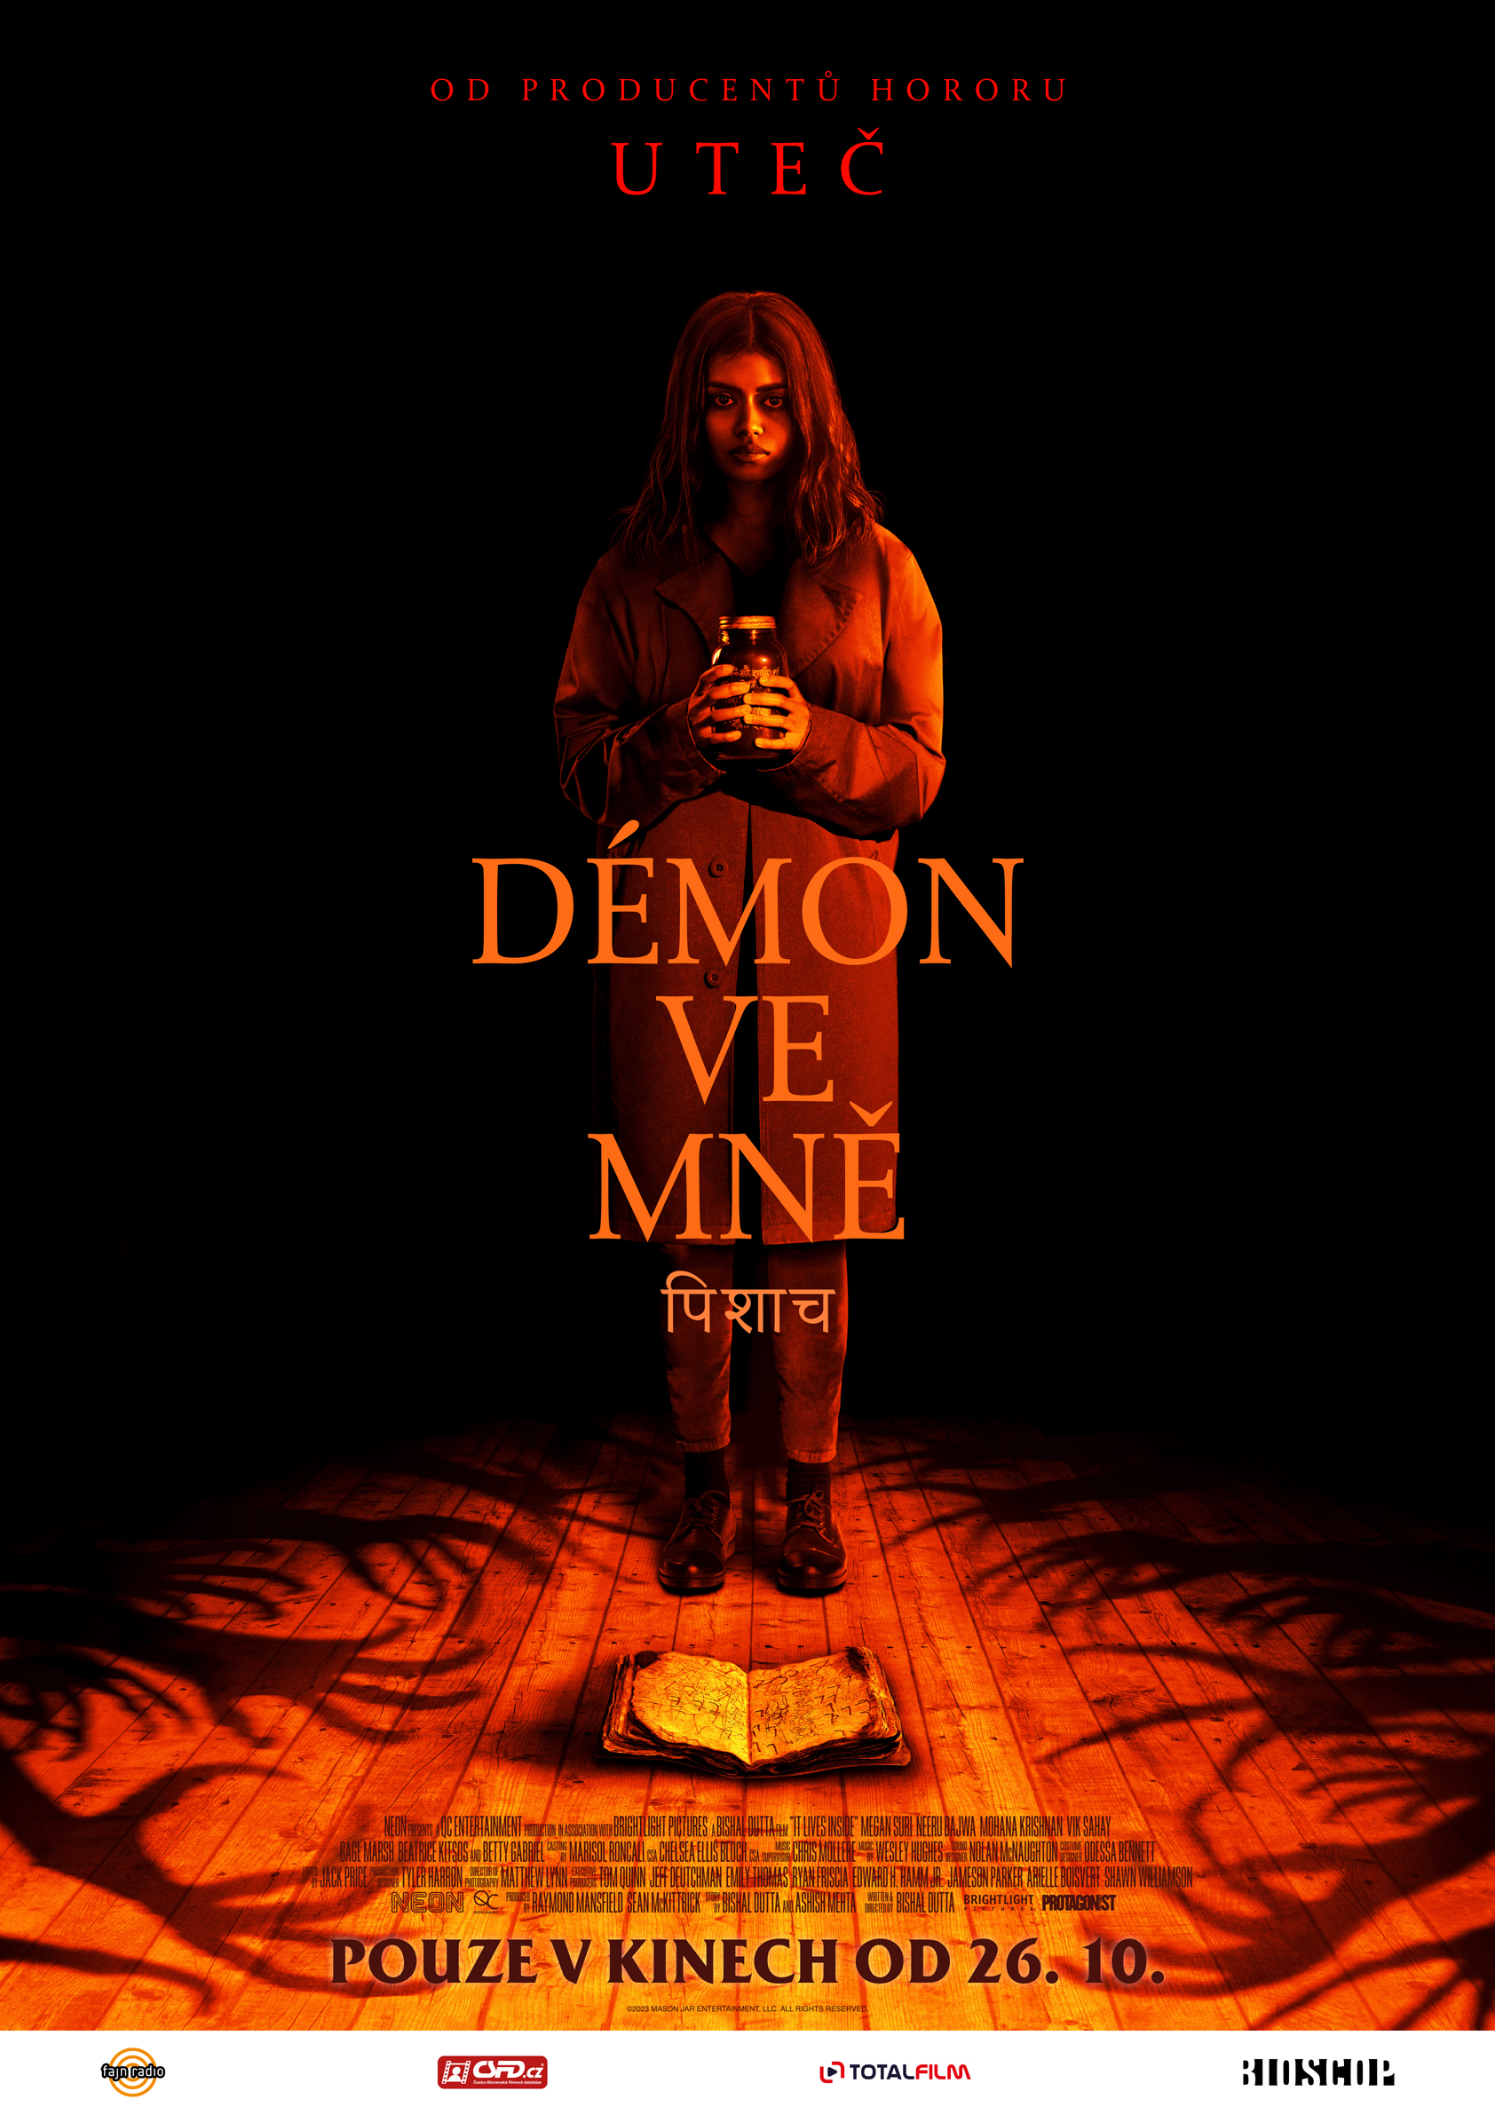
Teenagerka Sam se zoufale snaží zapadnout do kolektivu ve škole. Trápí se kvůli svému indicko-americkému původu, chtěla by být jako všichni ostatní.

Saminu nejistotu ještě umocní podivné chování její nejlepší kamarádky Tamiry. Tamira se najednou všech straní a neustále u sebe nosí zavřenou, prázdnou sklenici. V návalu vzteku při hádce Sam Tamiřinu nádobu rozbije. Nevědomky tak uvolní prastarou démonickou entitu, která její kamarádku unese. Sam je rozhodnuta udělat cokoli, aby svou přítelkyni zachránila…

Démonovu moc však živí osamělost jeho obětí. Samina realita se mění v děsivé vize, propadá se do hlubin šílenství. Sam musí přijmout svůj původ
a dědictví, aby měla šanci přežít…

Úspěšné producentské duo Sean McKittrick
a Raymond Mansfield, kteří stojí za vznikem celosvětově úspěšného hororu Uteč, přicházejí
s dalším nervy drásajícím kouskem. Mysteriózní horor Démon ve mně neúprosně servíruje ty nejčernější noční můry, které nedovolí divákům ani vteřinu vydechnout.

Premiéra: 26. 10. 2023
Originální název: It Lives Inside
Produkce: Kanada, 2023
Formát: 2.39 : 1 Cinemascope, 2D
Jazyková verze filmu: originální znění s titulky
Zvuk: 5.1
Žánr: horor, thriller
Stopáž: 99 minut
Přístupnost: nepřístupný do 15 let
Režie: Bishal Dutta
Kamera: Matthew Lynn
Scenář: Bishal Dutta, Ashish Mehta
Střih: Jack Price
Hudba: Wesley Hughes
Hrají: Megan Suri, Neeru Bajwa, Mohana Krishnan, Betty Gabriel, Gage Marsh, Vik Sahay a další
Internet: https://www.bioscop.cz/filmy/demon-ve-mne
Materiály ke stažení pod složkou filmu: https://mega.nz/fm/Jj5hGaiT
Trailer: https://www.youtube.com/watch?v=W6ZcpLCSNQk

